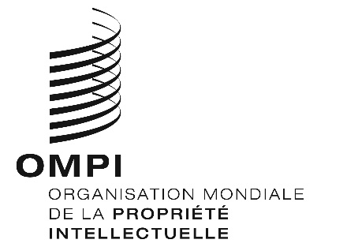
AVIS N° 19/2020

Protocole de Madrid concernant l’enregistrement international des marques

Modification des montants de la taxe individuelle : République arabe syrienne
- Conformément à la règle 35.2)d) du règlement d’exécution du Protocole de Madrid, le Directeur général de l’Organisation Mondiale de la Propriété Intellectuelle (OMPI) a établi les nouveaux montants suivants, en francs suisses, de la taxe individuelle qui doit être payée lorsque la République arabe syrienne est désignée dans une demande internationale, dans le cadre d’une désignation postérieure à un enregistrement international et à l’égard du renouvellement d’un enregistrement international dans lequel elle a été désignée :
RUBRIQUES |  | Montants  (en francs suisses)
Demande ou désignation postérieure | - pour chaque classe de produits ou services | 335
Renouvellement | - pour chaque classe de produits ou services | 335

- Cette modification prendra effet le 8 mai 2020. Par conséquent, ces montants devront être payés lorsque la République arabe syrienne
a) est désignée dans une demande internationale qui est reçue par l’Office d’origine à cette date ou postérieurement; ou
b) fait l’objet d’une désignation postérieure qui est reçue par l’Office de la partie contractante du titulaire à cette date ou postérieurement, ou est présentée directement au Bureau international de l’OMPI à cette date ou postérieurement; ou
c) a été désignée dans un enregistrement international dont le renouvellement est effectué à cette date ou postérieurement.

Le 8 avril 2020

